百度×度小满：“共度新年 小满送福”新春营销
广 告 主：度小满金融
所属行业：金融
执行时间：2020.01.15-01.24
参选类别：大事件营销类
营销背景
随着互联网金融的发展，互金用户对于品牌意识逐渐增强，网民关于互联金融平台品牌在百度检索占比不断提升。度小满金融在与其他互联网金融平台比较品牌声量较弱，同时导致旗下信贷、理财和保险业务线获客增长遇到了瓶颈。
营销目标
度小满金融希望与百度CNY合作在春节期间打造一场营销盛事，增加品牌曝光量，提升品牌知名度，同时为旗下业务沉淀销售线索获得效果转化。
策略与创意
【媒体策略】
通过百度CNY背书传达度小满金融是值得信赖的金融平台；同时，在CNY活动中植入度小满金融品牌形象，提升品牌曝光量；最后，通过CNY互动游戏向网民赠送度小满奖券，提升用户参与度，达成度小满线索转化的效果目标。
【媒体创意】
广曝光-通过百度ＡＰＰ开屏和三大红包活动冠名（集卡红包、拼好运、团圆红包）进行品牌曝光；
趣互动-通过互动红包定制卡和任务发券，直播互动开奖，团圆组队社交裂变，提升互动性；
高转化-通过三大红包活动中赠送度小满奖券的形式进行与用户互动，提高线索转化；
强裂变-通过集卡红包赠送卡片、活动任务分享和团圆组队红包，活动社交裂变传播。
执行过程/媒体表现
一、品牌曝光阶段
通过手百APP开屏及活动冠名进行品牌曝光，度小满品牌曝光量达到20.9亿。
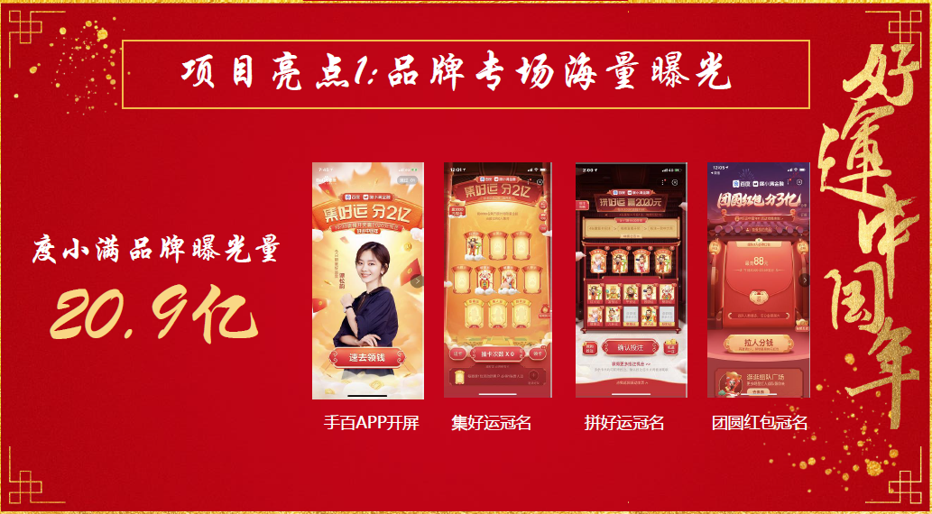
二、品牌互动阶段
1、集好运，瓜分2亿现金；通过集卡红包定制度小满“招财运”，完成度小满定制任务可增加抽卡机会，提升用户对度小满品牌高感度。
2、拼好运，集卡重复卡片可以进行排列组合投注，每晚邀请明星参与直播开奖，度小满提供大礼包赠送参与用户。
3、团圆红包，组队瓜分3亿红包，战队人数越多奖金池越大。用户通过拉动身边朋友组战队的方式为增加人气，度小满为参与用户提升大礼包。
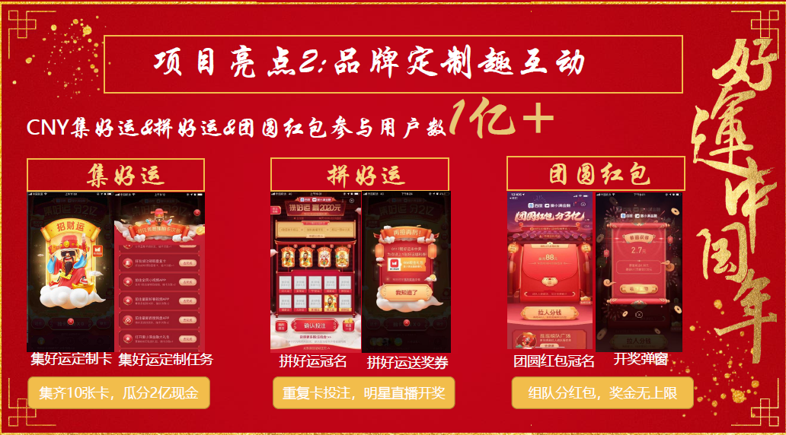
三、奖券发放阶段
度小满通过百度CNY活动为参与用户赠送新春大礼包的方式发放3368W张奖券。
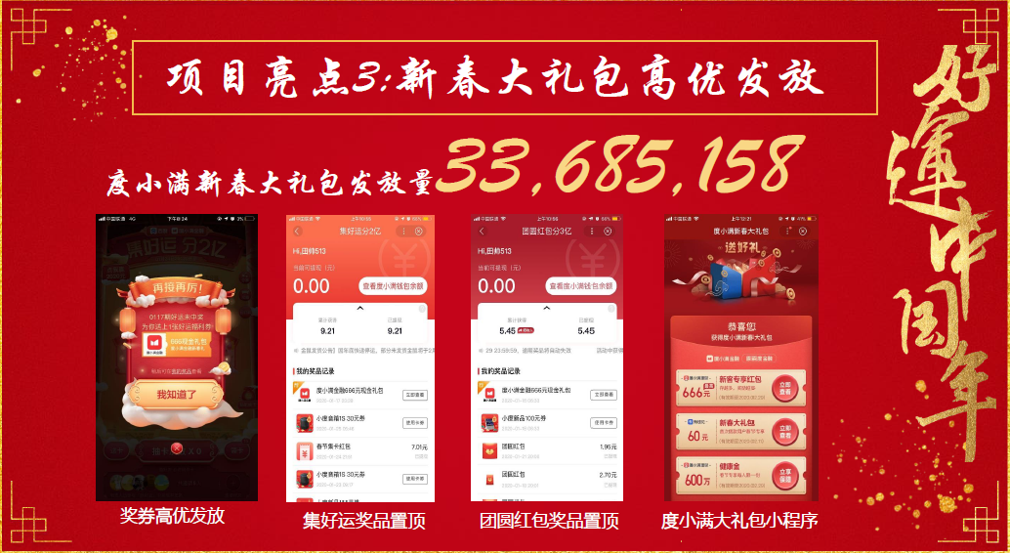
四、支付合作阶段
度小满通过与百度CNY合作提现合作，为度小满增加257456新增用户。
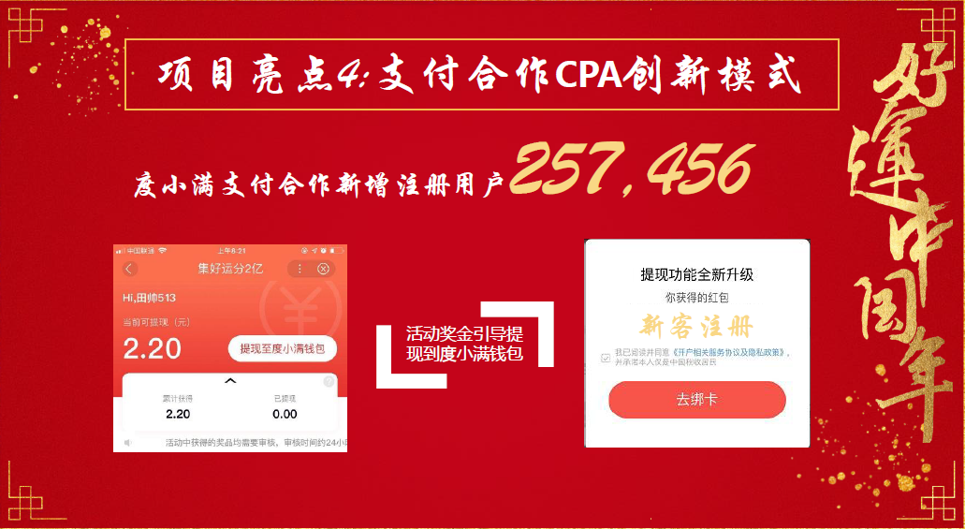
五、品牌传播阶段
度小满与百度CNY合作，端内活动设置可分享机制增加活动人气，百度CNY活动迅速引爆社交媒体，度小满品牌在各大社交媒体裂变传播。

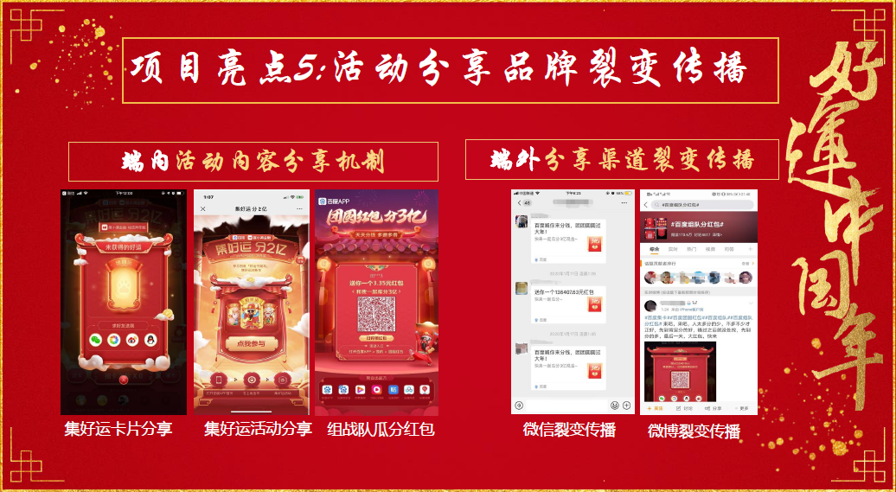
营销效果与市场反馈
- 度小满金融品牌曝光量达到20.9亿，三大红包活动总参与人数到达1亿+；
- 度小满金融奖券大礼包发放3000W+，礼包领取率达到5%；
- 活动期间，度小满金融百度检索指数增长50%。

